TECSUP

Aplicación de Sistemas de Ubicación y Reserva de Restaurante de una Zona

Análisis y Diseño

Versión 2.0

Historial de Versiones
Fecha | Versión | Descripción | Autor
28/05/2019 | 2.0 | Inicio de documentación | Luis A. Gastelu  Jeff A. Orihuela  Brian J. Villanueva

Revisado y Aprobado por:
Nombre | Rol | Firma

Tabla de Contenido
1. iNTRODUCCIÓN 4
2. OBJETIVOS 4
3. ALCANCES 4
4. ARQUITECTURA DEL SISTEMA 4
5. cASOS DE USO DEL SISTEMA 4
5.1. CUS Registro de Usuario 4
5.1.1. Diagrama de Clases 4
5.1.2. Diagrama de Secuencia 4
5.1.3. Diagrama de Estado 4
6. DIAGRAMA ENTIDAD RELACION 4
7. DICCIONARIO DE DATOS 4
7.1. Lista de Tablas 4
7.2. Descripción de las Tablas 4
7.2.1. <Tabla 1> 4
7.2.2. <Tabla 2> 5

- iNTRODUCCIÓN

- OBJETIVOS
- ALCANCES
- ARQUITECTURA DEL SISTEMA
- cASOS DE USO DEL SISTEMA

CUS Registro de Usuario

Diagrama de Clases
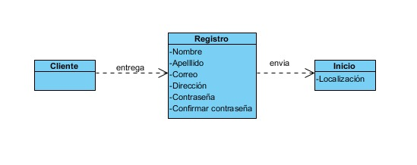

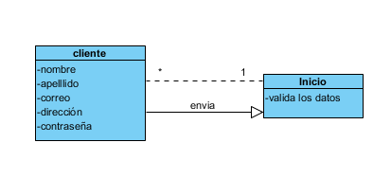

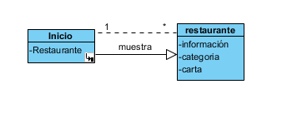

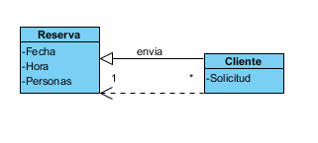

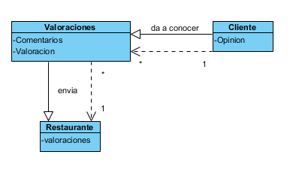

Diagrama de Secuencia

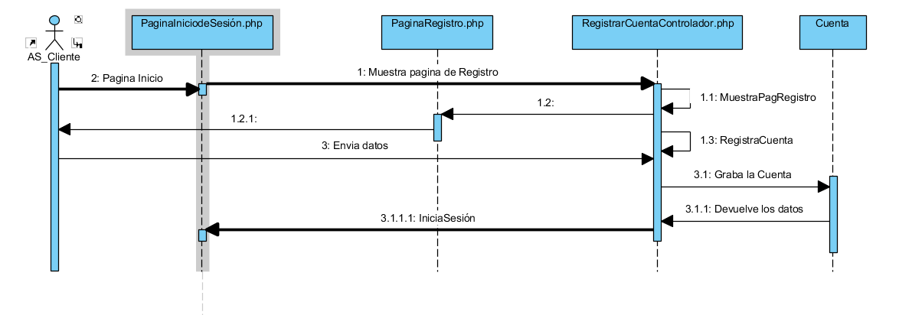

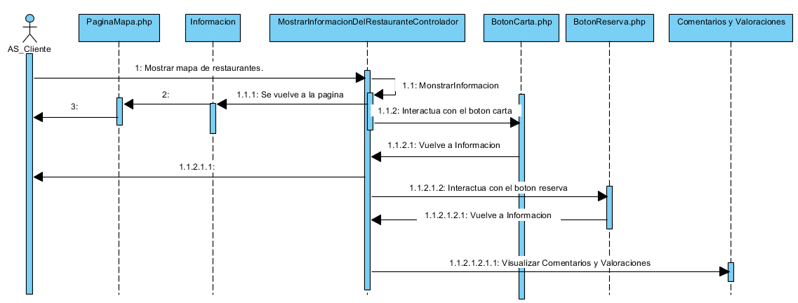

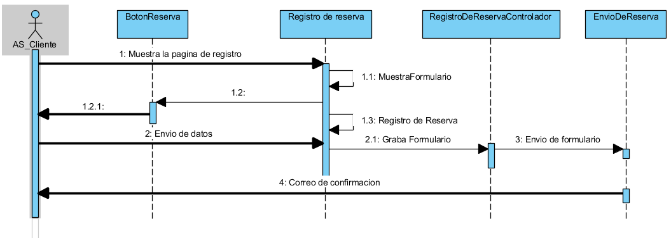

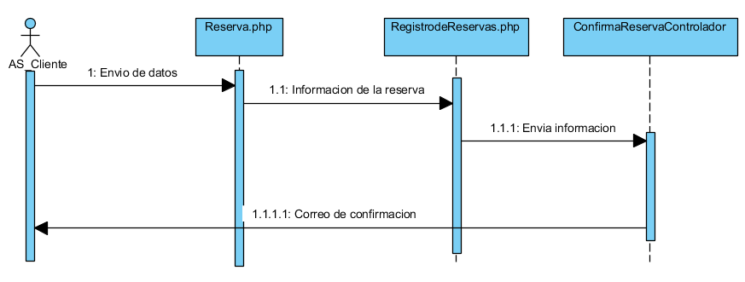

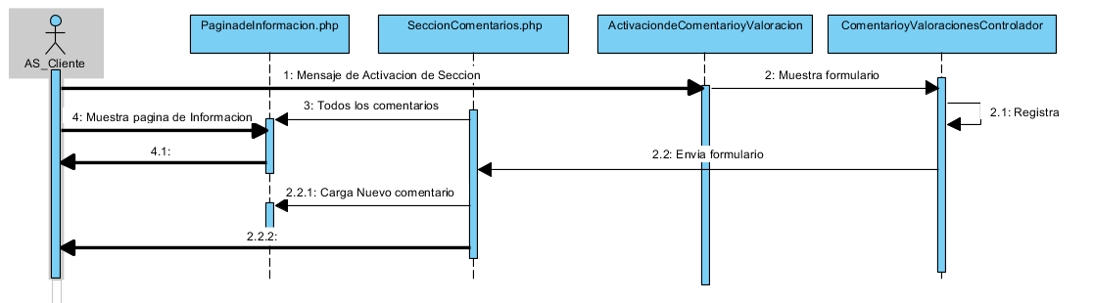

Diagrama de Estado

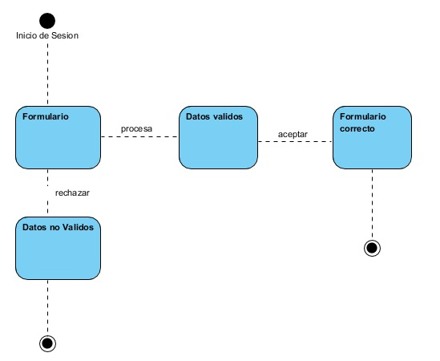

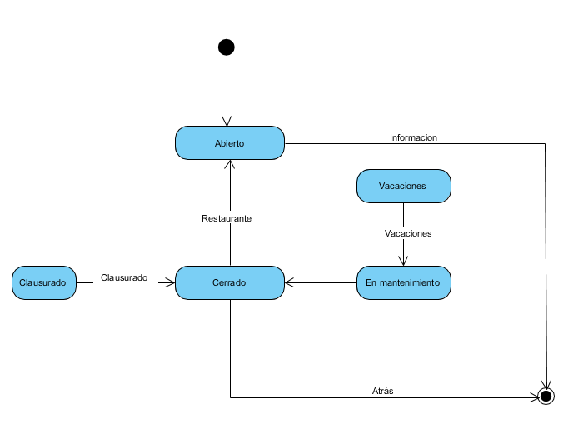

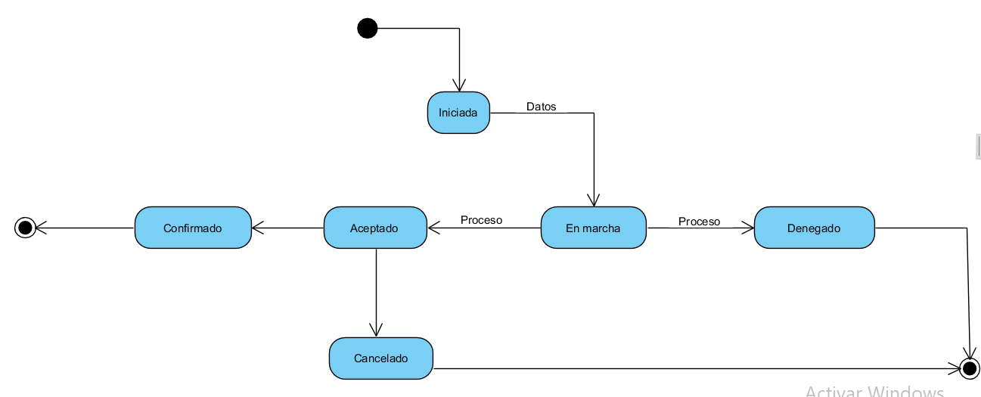

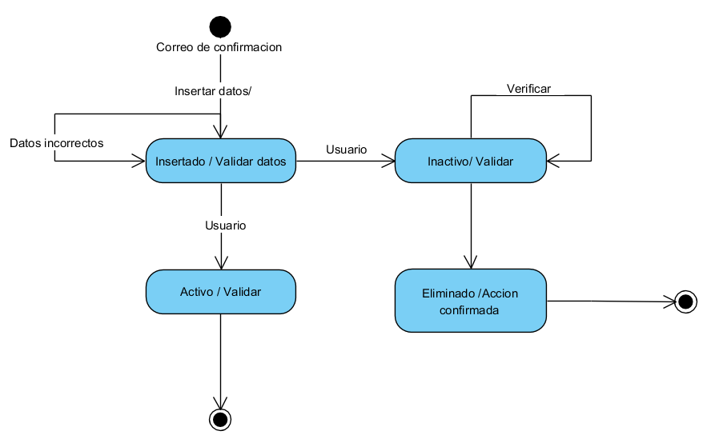

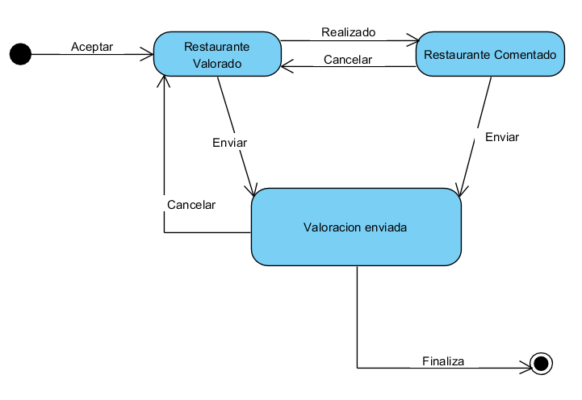
- DIAGRAMA ENTIDAD RELACION

- DICCIONARIO DE DATOS

Lista de Tablas

Descripción de las Tablas

<Tabla 1>

<Tabla 2>

